DEMANDA DE VIVIENDA FUERA DE LAS CIUDADES
La periferia de las ciudades sigue en auge: las zonas rurales y la costa son lo más buscado para comprar

- El 30% de la demanda de vivienda busca en una capital de provincia, un 24% en los grandes centros urbanos y un 22% en una zona rural
- La calidad de vida y la tranquilidad son las principales razones para comprar vivienda
- El alquiler se inclina por capitales de provincia y las grandes urbes, mientras quién compra busca en las zonas más periféricas de las ciudades
- Los jóvenes compran y alquilan más en los entornos urbanos que los más mayores
- Aquí se puede ver la valoración en vídeo de la directora de Estudios de Fotocasa

Madrid, 27 de julio de 2022

La demanda de vivienda siempre está en movimiento, un incesante ir y venir de personas que ya tienen o no una casa, en propiedad o en alquiler, pero que están buscando algo más grande, una inversión, una casa en el pueblo vaciado de sus padres. Es, por tanto, un retrato de cómo vivimos (en grandes ciudades y capitales de provincia) y hacia dónde tendemos a trasladarnos cuando las circunstancias lo aconsejan (ubicaciones costeras, zonas rurales y el extrarradio de las grandes urbes).

Los últimos datos de Fotocasa Research a partir de casi 4.600 encuestas a demandantes de vivienda en el último año (ya sea de alquiler o de compra; de materializarse la operación o no) proporcionan ese retrato sobre la ubicación de sus pretensiones inmobiliarias. Por un lado, un 30% de ellos ha buscado casa en una capital de provincia, un 24% en los grandes centros urbanos y un 22% en una zona rural. Por tanto, el punto de partida es que el protagonismo de las ciudades (grandes, medianas y pequeñas) en la demanda de vivienda sigue bien alto y supera al resto de segmentos.

Ahora bien, lo significativo, en este caso, es comparar estos porcentajes con los que proporciona la ubicación de la residencia anterior a la acción de demanda de vivienda: el 30% residía -o reside, si no ha completado todavía la acción de búsqueda- en una capital de provincia, el 25% en un gran centro urbano, el 18% en una zona rural, un 16% cerca de la costa e idéntico porcentaje en el extrarradio de una gran urbe.

Al combinar la ubicación de la residencia previa con la zona en la que ha buscado vivienda es donde encontramos que hay más interés del esperable por inmuebles en zonas rurales (4 puntos porcentuales de diferencia), cerca de la costa (4 p.p. más) y el extrarradio de una gran urbe (aumenta 3 p.p.).

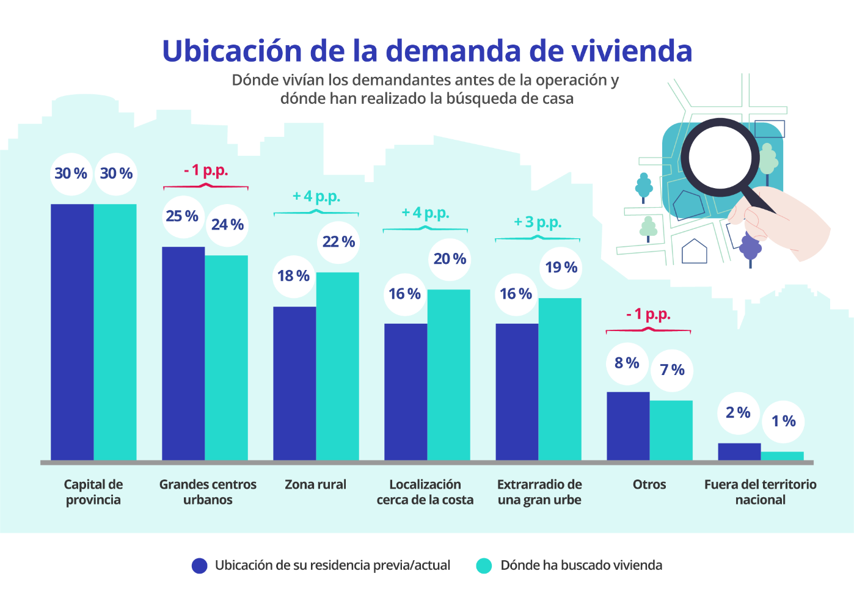

“Las preferencias y necesidades habitacionales de los ciudadanos se han modificado, generando una gran demanda por mejorar su condición de vida a través de la compra de vivienda. Conjuntamente, se requieren segundas residencias, nuevas tipologías, y características en el hogar como la luz natural y los espacios amplios con salida al exterior. Estos requisitos se han vuelto lo más cotizado del mercado. Por ello, no es de extrañar, que las nuevas exigencias de zonas ajardinadas y de más contacto con la naturaleza estén relacionadas con la búsqueda de tranquilidad y bienestar. La mejora de calidad de vida es un reclamo de la mayoría de la sociedad y estos aspectos son más fáciles de encontrar en la periferia que en el centro de una gran urbe. Por lo tanto, la demanda continúa dirigiéndose hacia la playa y zonas de costa, propiciando un éxodo rural donde encontrar una segunda vivienda o instalar su residencia habitual”, comenta María Matos, directora de Estudios y Portavoz de Fotocasa.

Pero no toda la demanda de vivienda es igual: si separamos a las personas que, en los últimos doce meses, han comprado o buscado casa en propiedad de quienes han alquilado (o lo han intentado) como inquilinos tenemos dos perfiles muy diferentes.
Entre los inquilinos tienen mucho más protagonismo —hasta diez puntos porcentuales de diferencia— las capitales de provincia (35 %) y los grandes centros urbanos (28 %). Por el contrario, quienes compran (o pretenden hacerlo) buscan en mayor medida en zonas rurales (24 %), cerca de la costa (22 %) y el extrarradio de las grandes urbes (20 %).

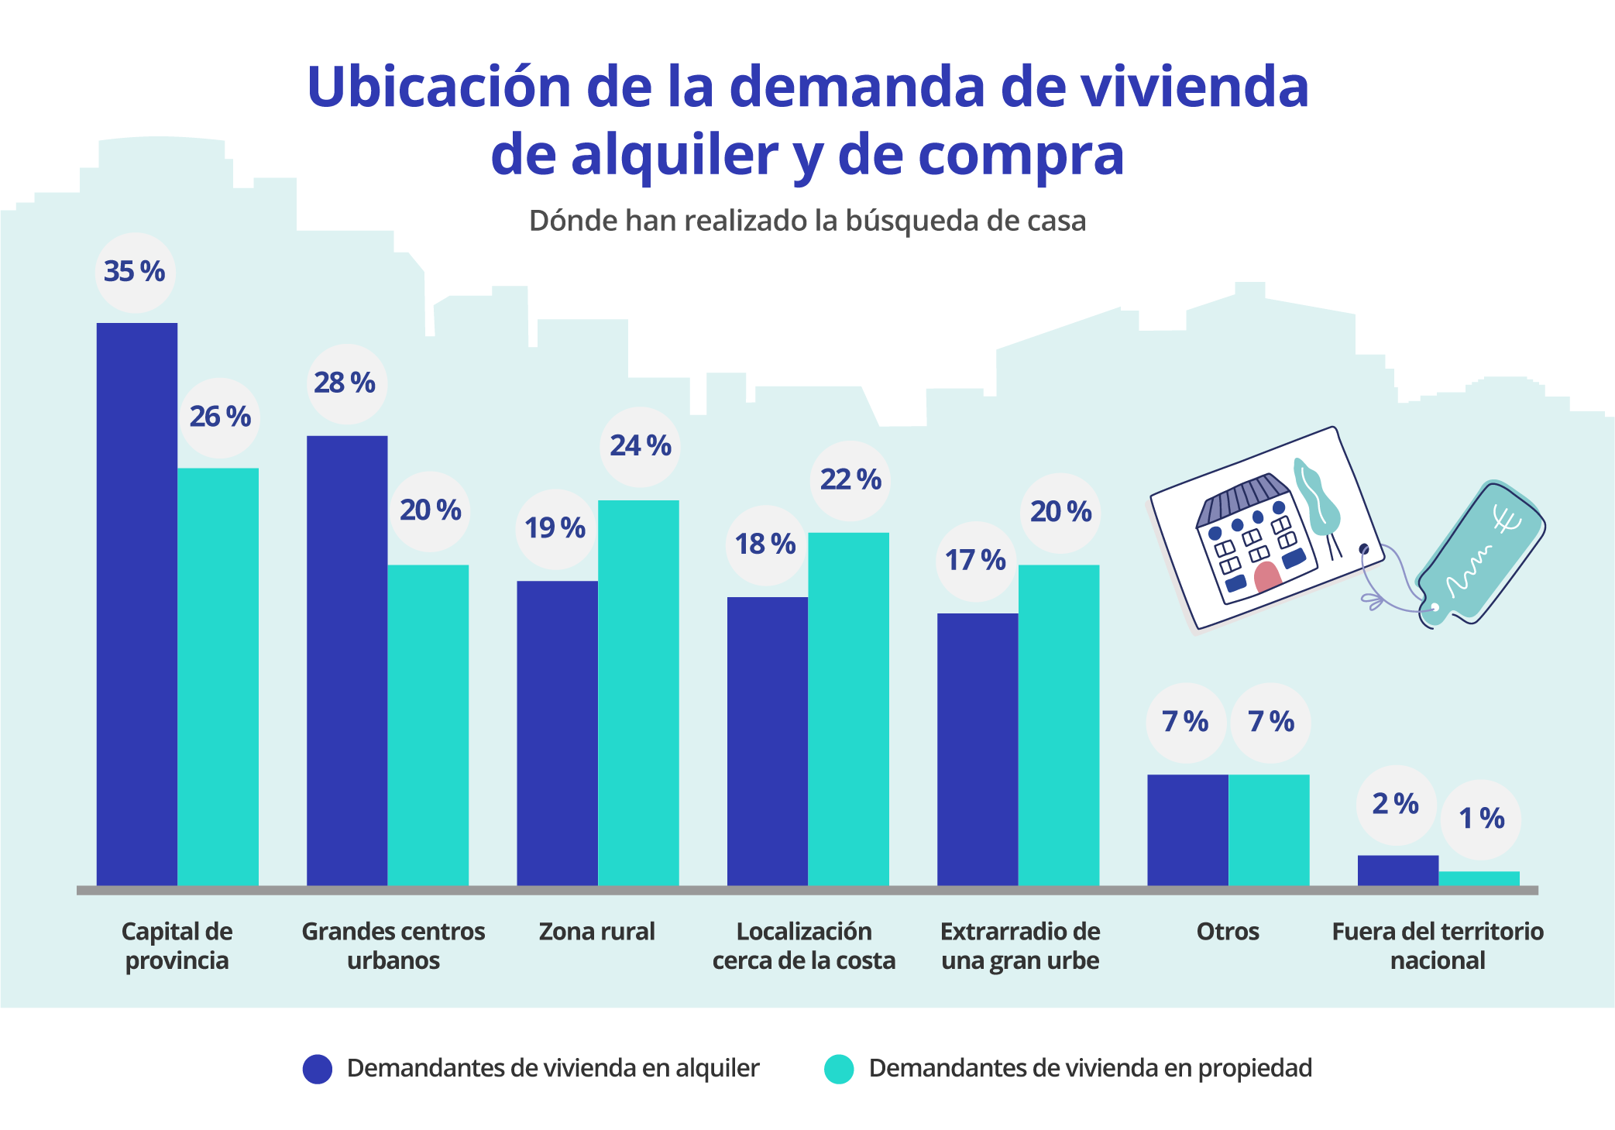

En los centros urbanos y en las capitales de provincia hay unas bases administrativas, educativas, empresariales, etc. que siempre actúan como polos de atracción de potenciales inquilinos. Casi dos de cada tres demandantes de alquiler buscan en estas ciudades, cuyos precios de arrendamiento son significativamente más altos.
Fuera de estas zonas, el alquiler pierde protagonismo y la demanda de vivienda en propiedad la gana: su mayor peso se nutre de muchas variables personales que se entrecruzan y muchas veces conducen a una mudanza de las ciudades hacia otros lugares.

¿Por qué buscamos zonas periféricas?

Quienes migran desde zonas urbanas a periféricas lo hacen, principalmente, por motivos vinculados con la calidad de vida. Esta tendencia es especialmente notable entre los compradores —entendiendo como tales a los que han comprado o pretendido hacerlo en los últimos 12 meses—: el 51 % lo argumenta con la búsqueda de zonas más tranquilas y otro 38 % lo hizo aspirando a una mayor calidad de vida.

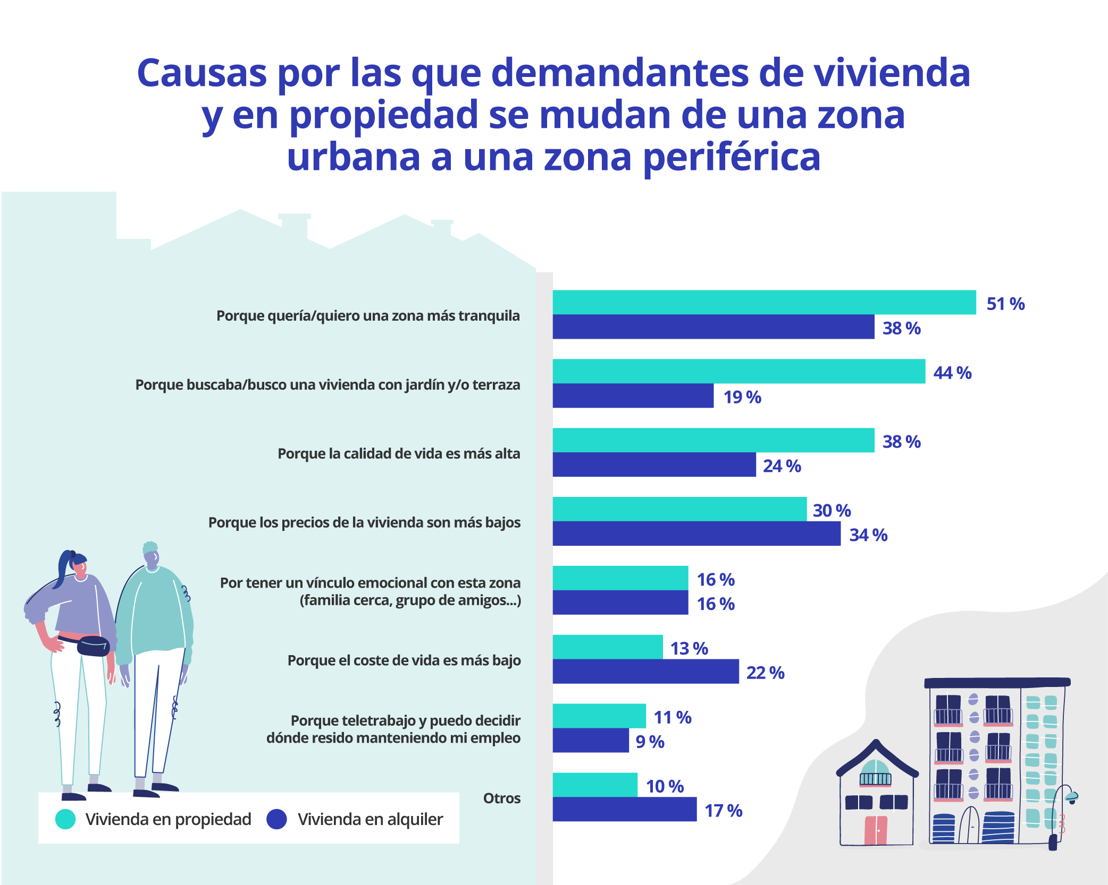

Los jóvenes a las ciudades; los mayores a la periferia

Si estudiamos la demanda en función de la edad, apreciamos cambios significativos: los compradores menores de 45 años concentran sus compras en el extrarradio de las grandes ciudades, capitales de provincia y grandes centros urbanos. Frente a esto, los mayores de 45 años priorizan las zonas rurales y la localización cercana a la costa.

Entre los compradores más jóvenes sigue habiendo un gran anclaje por las ciudades, mientras que, entre las personas mayores, la periferia gana terreno. Una interpretación plausible de estos datos conduce a los ciclos de vida de uno y otro colectivo: el trabajo y la primera residencia son las prioridades desde la juventud hasta la madurez, cuando entran en juego otras variables: segunda residencia, horizonte de jubilación, naturaleza y entornos tranquilos.

Los inquilinos destacan por buscar o alquilar en grandes ciudades y capitales de provincia. Entre los menores de 45 años, esta situación se intensifica aún más: así el 41 % de las personas entre 18 y 24 años buscan en capitales de provincia. Casi misma cifra entre las personas entre 25 y 34 años (41,1%) y baja ligeramente entre las personas entre 35 y 44 años (36,8 %).

En el caso de los grandes centros urbanos: el 28,4 % de las personas entre 18 y 24 años buscan alquilar o han alquilado en estos lugares; cifra que aumenta hasta el 32,3 % entre aquellos con 25 y 34 años, y que luego disminuye al 26,2 % entre las personas con edades entre 35 y 44 años. La demanda de alquiler (sea efectiva o no) en zonas de costa o entornos rurales solo aumenta entre las personas de más de 45 años.

Geografía de la demanda de vivienda

La ubicación de la demanda de vivienda, como hemos dicho, responde mucho a fases vitales, pero también a particularidades territoriales: es perfectamente lógico que la búsqueda de vivienda en la costa supere el 20 % en Cataluña y se sitúe entre el 5% y el 10 % en Madrid.

Cataluña y Madrid, sí que comparten un mayor protagonismo (con respecto a la media nacional) de demanda en el extrarradio de una gran urbe; algo muy razonable puesto que son las comunidades autónomas que albergan las dos mayores urbes.

En Andalucía y la Comunidad Valenciana también tienen un peso significativo las localizaciones costeras y las capitales de provincia, mientras que los grandes centros urbanos y su extrarradio no captan tanto interés por parte de quienes demandan vivienda.

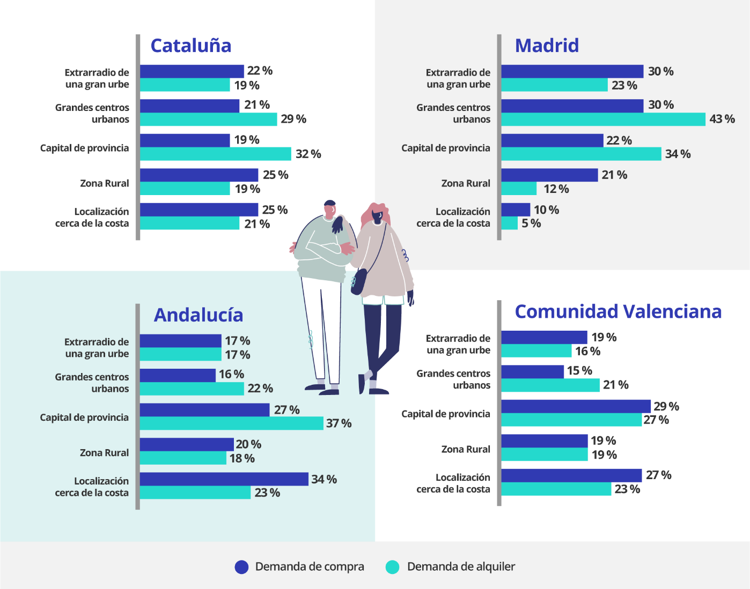

Sobre Fotocasa
Portal inmobiliario que cuenta con inmuebles de segunda mano, promociones de obra nueva y viviendas de alquiler. Cada mes genera un tráfico de 34 millones de visitas (75% a través de dispositivos móviles). Mensualmente elabora el índice inmobiliario Fotocasa, un informe de referencia sobre la evolución del precio medio de la vivienda en España, tanto en venta como en alquiler. Toda nuestra información la puedes encontrar en nuestra Sala de Prensa.
Fotocasa pertenece a Adevinta, una empresa 100% especializada en Marketplaces digitales y el único “pure player” del sector a nivel mundial. Más información sobre Fotocasa.

Sobre Adevinta Spain
Adevinta Spain es una compañía líder en marketplaces digitales y una de las principales empresas del sector tecnológico del país, con más de 18 millones de usuarios al mes en sus plataformas de los sectores inmobiliario (Fotocasa y habitaclia), empleo (InfoJobs), motor (coches.net y motos.net) y compraventa de artículos de segunda mano (Milanuncios).
Los negocios de Adevinta han evolucionado del papel al online a lo largo de más de 40 años de trayectoria en España, convirtiéndose en referentes de Internet. La sede de la compañía está en Barcelona y cuenta con una plantilla de 1.200 personas comprometidas con fomentar un cambio positivo en el mundo a través de tecnología innovadora, otorgando una nueva oportunidad a quienes la están buscando y dando a las cosas una segunda vida.
Adevinta tiene presencia mundial en 14 países. El conjunto de sus plataformas locales recibe un promedio de 1.300 millones de visitas cada mes.
Más información en adevinta.es

Llorente y Cuenca Departamento Comunicación Fotocasa
Ramon Torné Anaïs López
rtorne@llorenteycuenca.com comunicacion@fotocasa.es
638 68 19 85 620 66 29 26

Fanny Merino
emerino@llorenteycuenca.com
663 35 69 75

Paula Iglesias
piglesias@llorenteycuenca.com
662 450 236

